BÁO CÁO CÁ NHÂN: KỸ NĂNG HỢP TÁC TRỰC TUYẾN TRONG DỰ ÁN NHÓM
- Họ và tên: Đỗ Trọng Nghĩa
- Mã sinh viên: 25021911
- Tên dự án/Nhóm: Nghiên cứu lộ trình học tập giữa Artificial Intelligence và Cyber Security cho sinh viên K70 UET.

I. TỔNG QUAN VỀ DỰ ÁN VÀ VAI TRÒ CÁ NHÂN
1.1. Bối cảnh và lý do thực hiện dự án
Bước vào năm nhất tại Trường Đại học Công nghệ (UET) - Đại học Quốc gia Hà Nội, sinh viên khóa K70 đối mặt với việc phải lựa chọn định hướng chuyên sâu sớm để tối ưu hóa lộ trình học tập. Hai lĩnh vực nổi bật và có sức hút nhất hiện nay là Trí tuệ nhân tạo (AI) và An toàn thông tin (Cyber Security). Tuy nhiên, sự khác biệt về yêu cầu kiến thức toán học, tư duy lập trình và cơ hội nghề nghiệp giữa hai ngành này thường gây nhầm lẫn cho sinh viên mới.
Dự án này được thực hiện nhằm xây dựng một bộ tài liệu so sánh chi tiết, cung cấp cái nhìn khách quan về lộ trình học tập, các chứng chỉ bổ trợ và kỹ năng cần thiết cho cả hai định hướng, giúp sinh viên K70 có cơ sở vững chắc để ra quyết định.
1.2. Mục tiêu dự án
Dự án tập trung vào ba mục tiêu cốt lõi:
- Hệ thống hóa kiến thức: Tổng hợp lộ trình học tập chuẩn từ chương trình đào tạo của UET kết hợp với các nguồn học liệu quốc tế uy tín.
- Phân tích sự khác biệt: Làm rõ yêu cầu về tư duy (ví dụ: AI thiên về toán học và xử lý dữ liệu, Cyber Security thiên về mạng và lỗ hổng bảo mật).
- Xây dựng cộng đồng học thuật: Tạo ra không gian trao đổi thông tin hiệu quả giữa các thành viên thông qua bộ công cụ trực tuyến.
1.3. Vai trò và nhiệm vụ cá nhân trong dự án
Trong suốt một tuần triển khai dự án, tôi đảm nhận vai trò Điều phối kỹ thuật và Phân tích nội dung AI. Cụ thể, các nhiệm vụ chính của tôi bao gồm:
- Thiết lập và quản trị Trello: Xây dựng quy trình làm việc (workflow), phân loại nhãn (labels) và giám sát tiến độ thực hiện các thẻ công việc của toàn nhóm.
- Nghiên cứu nội dung định hướng AI: Chịu trách nhiệm chính trong việc soạn thảo mục "Lộ trình toán học và lập trình cho AI" trên Google Docs, bao gồm các kiến thức về Đại số tuyến tính, Giải tích đa biến và tối ưu hóa.
- Điều phối giao tiếp trên Slack: Thiết lập các kênh thảo luận chuyên sâu, đảm bảo luồng thông tin giữa các thành viên luôn thông suốt và phản hồi các thắc mắc kỹ thuật liên quan đến công cụ hợp tác.
- Quản lý tài nguyên hệ thống: Tổ chức cấu trúc thư mục lưu trữ trên Google Drive, kiểm soát quy chuẩn đặt tên file và phân quyền truy cập cho các thành viên.

II. QUÁ TRÌNH THIẾT LẬP VÀ TỐI ƯU HÓA KHÔNG GIAN LÀM VIỆC
Để đảm bảo dự án "Nghiên cứu lộ trình học tập AI và Cyber Security" diễn ra xuyên suốt và hiệu quả, với vai trò điều phối, tôi đã thiết lập 3 công cụ đại diện cho 3 nhóm tính năng khác nhau: Trello (Quản lý dự án), Slack (Giao tiếp) và Google Workspace (Lưu trữ & Soạn thảo).
Tất cả các tài khoản tham gia đều được yêu cầu cập nhật đầy đủ thông tin profile (Họ tên thật, ảnh đại diện) để tăng tính chuyên nghiệp.
2.1. Trello: Quản lý tác vụ và Tối ưu hóa luồng công việc (Workflow)
Trello được chọn làm không gian quản lý chính nhờ giao diện Kanban trực quan. Tôi đã tạo bảng (Board) mang tên "K70 UET - AI vs Cyber Security" và phân chia thành các cột: Backlog (Ý tưởng), To Do (Cần làm), Doing (Đang thực hiện), In Review (Chờ duyệt) và Done (Hoàn thành).
Để tối ưu hóa không gian làm việc (đáp ứng tiêu chí Mức 4), tôi đã áp dụng các thiết lập nâng cao:
- Hệ thống Nhãn (Labels) phân loại: Tạo các nhãn màu để phân định rõ luồng công việc. Ví dụ: Màu Xanh dương cho "Nghiên cứu AI", Màu Xanh lá cho "Nghiên cứu Cyber Sec", và Màu Đỏ cho "Khẩn cấp/Gần Deadline".
- Tự động hóa (Trello Automation/Butler): Tôi đã thiết lập một Rule tự động: Khi một thẻ công việc (Card) được kéo sang cột "Done", hệ thống sẽ tự động đánh dấu hoàn thành ngày đến hạn (Due date) và gửi thông báo cho các thành viên trong thẻ.
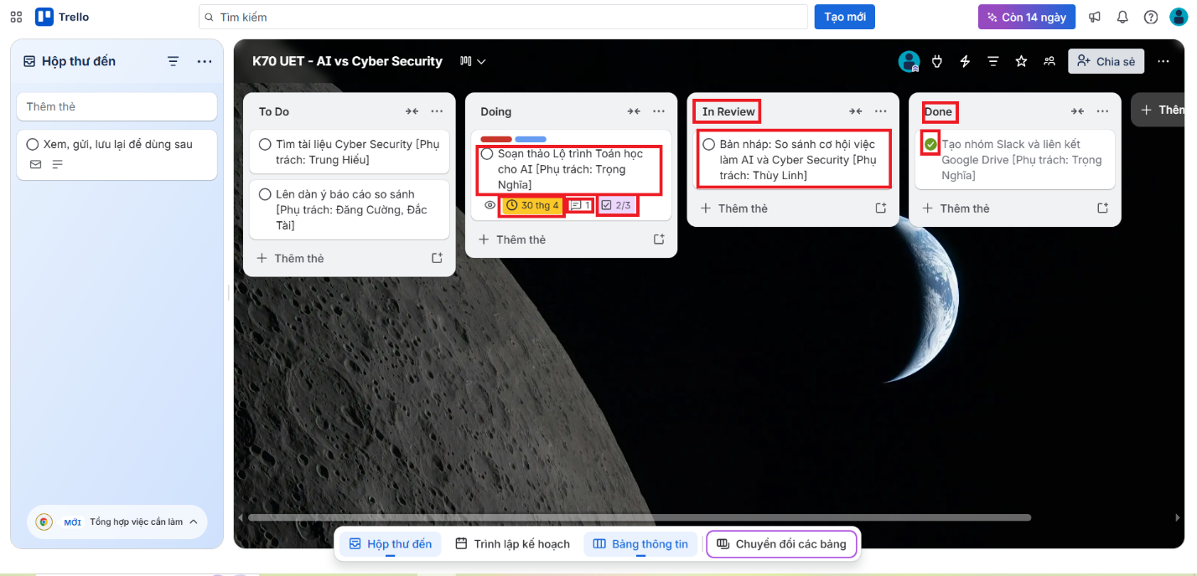
2.2. Slack: Không gian giao tiếp và Tích hợp thông báo
Thay vì sử dụng Zalo hay Messenger dễ trôi tin nhắn, nhóm sử dụng Slack để phân luồng thông tin khoa học hơn. Không gian làm việc (Workspace) được chia thành các kênh (Channels) riêng biệt:
- #general: Thông báo chung và các cuộc họp toàn nhóm.
- #research-ai: Nơi tôi cùng Trung Kiên và Thùy Linh trao đổi chuyên sâu về các tài liệu, thuật toán của mảng Trí tuệ nhân tạo.
- #research-cyber: Kênh dành riêng cho mảng An toàn thông tin do Chí Nghĩa và các bạn khác phụ trách.
Tích hợp hệ thống (Integration): Nhằm tối ưu hóa luồng thông tin, tôi đã cài đặt ứng dụng Trello vào Slack. Nhờ sự kết nối này, mỗi khi có một thành viên cập nhật tiến độ, di chuyển thẻ hoặc thay đổi deadline trên Trello, một tin nhắn tự động sẽ được gửi thẳng vào kênh #general trên Slack, giúp toàn nhóm nắm bắt tiến độ theo thời gian thực mà không cần chuyển đổi ứng dụng liên tục.

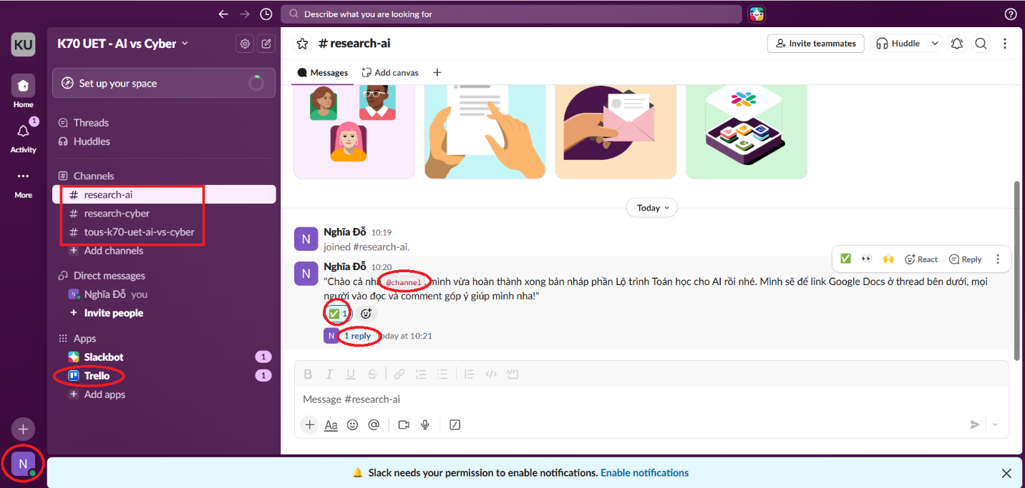

2.3. Google Docs & Drive: Soạn thảo cộng tác và Lưu trữ tập trung
Toàn bộ tài liệu tham khảo, khung bài viết và báo cáo cuối cùng đều được lưu trữ trên một thư mục dùng chung của Google Drive.
- Khi sử dụng Google Docs để viết phần "Lộ trình toán học cho AI", tôi đã sử dụng tính năng Smart Canvas (gõ phím @) để chèn trực tiếp các file PDF tài liệu tham khảo từ Drive vào bản nháp, giúp các thành viên khác dễ dàng tra cứu chéo.

- Việc nhận xét và góp ý nội dung được thực hiện qua tính năng Comment và Suggesting Mode (Chế độ đề xuất), tuyệt đối không xóa trực tiếp nội dung của người khác, đảm bảo tôn trọng công sức cá nhân và giữ nguyên vẹn lịch sử chỉnh sửa.

III. Quản lý tác vụ và tương tác nhóm
- 1. Quản lý tiến độ cá nhân:
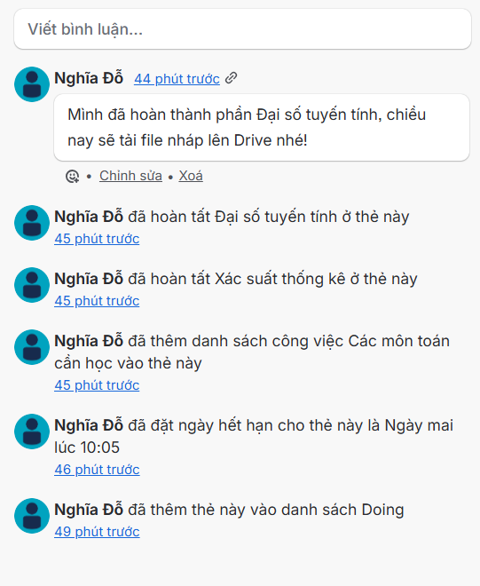

- 2. Chủ động tương tác và hỗ trợ:
IV. Tổ chức và quản lý tài nguyên khoa học
- 1. Cấu trúc thư mục:
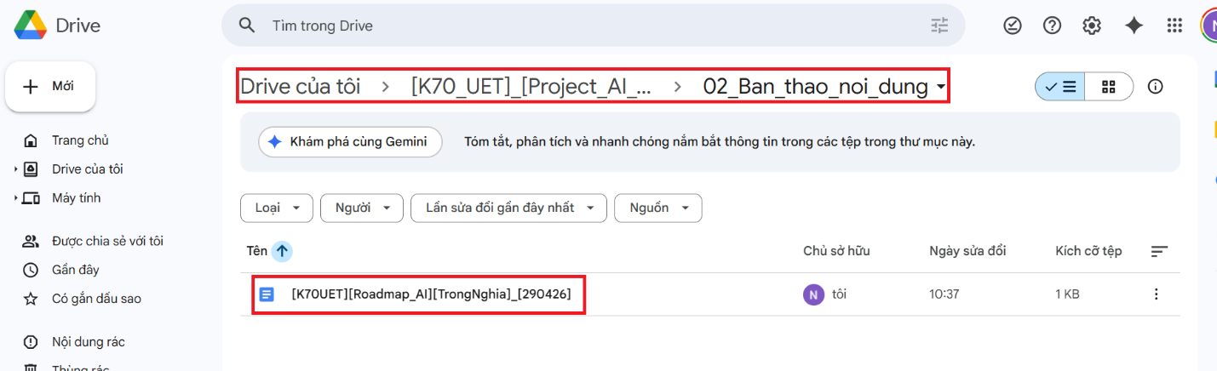
.

- 2. Quy tắc đặt tên & Phân quyền:
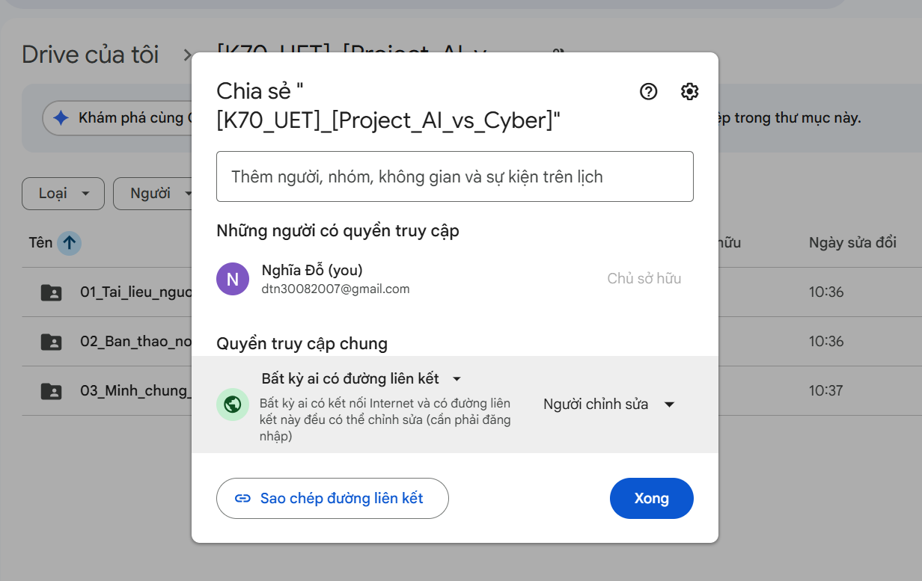

V. PHÂN TÍCH HIỆU QUẢ, THÁCH THỨC VÀ GIẢI PHÁP TRONG QUÁ TRÌNH SỬ DỤNG CÔNG CỤ
5.1. Đánh giá hiệu quả chung của bộ công cụ
Việc áp dụng đồng bộ hệ sinh thái gồm Trello, Slack và Google Workspace vào dự án "Nghiên cứu lộ trình AI và Cyber Security" đã mang lại sự cải thiện rõ rệt về năng suất làm việc nhóm. Thay vì làm việc phân tán, bộ công cụ này đã tạo ra một không gian số xuyên suốt:
- Tính minh bạch: Mọi thành viên đều nắm được tiến độ tổng thể trên Kanban board của Trello, biết rõ ai đang làm việc gì và khi nào đến hạn.
- Tính tập trung: Slack giúp tách biệt hoàn toàn công việc học tập khỏi các tin nhắn cá nhân (như trên Messenger/Zalo), giúp nhóm tập trung cao độ khi thảo luận chuyên môn.
- Tính lưu trữ bền vững: Google Drive và Docs đảm bảo không có tài liệu nào bị thất lạc, mọi phiên bản đều được lưu vết rõ ràng.
5.2. Các thách thức kỹ thuật và Giải pháp khắc phục (3 vấn đề trọng tâm)
Dù các công cụ rất mạnh mẽ, nhưng trong tuần đầu tiên áp dụng vào dự án thực tế, nhóm đã vấp phải một số rào cản. Dưới đây là 3 thách thức lớn nhất và cách tôi cùng nhóm đã giải quyết:
Thách thức 1: Rủi ro ghi đè dữ liệu và xung đột nội dung trên không gian soạn thảo chung (Google Docs)
- Mô tả vấn đề: Do dự án đòi hỏi tổng hợp lượng kiến thức lớn về cả AI và An ninh mạng, có những thời điểm 2-3 thành viên cùng truy cập vào file Google Docs bản thảo để chỉnh sửa. Điều này dẫn đến tình trạng người này vô tình xóa hoặc viết đè lên định dạng của người kia, gây mất nội dung và lộn xộn bố cục.
- Giải pháp áp dụng: 1. Tôi đã thiết lập quy tắc "SLA Soạn thảo": Tuyệt đối không sử dụng chế độ chỉnh sửa trực tiếp (Editing mode) vào phần việc của người khác. 2. Bắt buộc sử dụng Chế độ Đề xuất (Suggesting mode) và gắn thẻ tên (@Tên) qua tính năng Nhận xét (Comment) nếu muốn sửa đổi câu từ của bạn khác. 3. Tận dụng tính năng Lịch sử phiên bản (Version History) để khôi phục lại các đoạn văn bản vô tình bị xóa lỗi, đảm bảo an toàn dữ liệu 100%.
Thách thức 2: Trôi dạt thông tin và quá tải thông báo giữa nhiều nền tảng (Trello & Slack)
- Mô tả vấn đề: Ban đầu, các thành viên gặp khó khăn trong việc theo dõi thông báo. Một số bạn cập nhật tiến độ trên Trello nhưng quên báo lại trên nhóm chat, dẫn đến việc người làm khâu tiếp theo (ví dụ: review bài) không biết để vào nhận việc, gây độ trễ trong quy trình.
- Giải pháp áp dụng:
  - Thay vì bắt mọi người phải mở ứng dụng liên tục, tôi đã sử dụng tính năng Tích hợp tự động (Integration) bằng cách cài đặt bot Trello trực tiếp vào kênh #general trên Slack.
  - Nhờ đó, mọi thao tác kéo thả thẻ, hoàn thành checklist hay đổi deadline trên Trello đều tự động bắn thông báo về Slack theo thời gian thực.
  - Áp dụng quy tắc giao tiếp: Chỉ dùng thẻ @channel cho những thông báo thực sự khẩn cấp, các trao đổi nhỏ phải sử dụng tính năng Thread (Luồng tin nhắn) để giữ giao diện kênh luôn gọn gàng.
Thách thức 3: Quản lý độ trễ tiến độ (Micro-management) trong các tác vụ lớn (Trello)
- Mô tả vấn đề: Các thẻ công việc (Card) mang tính vĩ mô như "Soạn thảo Lộ trình Toán học cho AI" có khối lượng công việc rất dày (gồm nhiều môn toán khác nhau). Nếu chỉ đặt một Deadline duy nhất vào cuối tuần, rất khó để tôi và trưởng nhóm biết được tác vụ đó đang bị kẹt ở đâu giữa tuần.
- Giải pháp áp dụng:
  - Tôi đã chia nhỏ khối lượng công việc bằng cách sử dụng công cụ Checklist bên trong thẻ Trello.
  - Việc chia nhỏ thành các tiểu mục (Đại số, Giải tích, Xác suất) giúp số hóa tiến độ thành phần trăm (%). Khi một mục được đánh dấu hoàn thành, thanh tiến độ sẽ cập nhật, giúp cả nhóm hình dung trực quan khối lượng công việc đã giải quyết được là 30%, 50% hay 100%, từ đó giảm thiểu rủi ro chậm trễ vào phút chót.
VI. Kết luận
Qua 1 tuần triển khai dự án "Nghiên cứu lộ trình AI và Cyber Security", việc áp dụng bộ ba công cụ Trello, Slack và Google Workspace đã mang lại cho tôi những trải nghiệm thực tế quý giá về quản trị không gian làm việc số. Quá trình này không chỉ giúp cá nhân tôi và nhóm giải quyết triệt để các bài toán về quản lý tiến độ, phân quyền tài nguyên và luồng giao tiếp, mà còn rèn luyện tư duy chủ động xử lý vấn đề khi gặp các sự cố kỹ thuật. Những kỹ năng hợp tác trực tuyến, phân bổ công việc và tự động hóa quy trình này chắc chắn sẽ là nền tảng vững chắc, hỗ trợ đắc lực cho tôi trong các đồ án chuyên ngành tiếp theo tại UET cũng như trong môi trường làm việc thực tế của ngành Công nghệ thông tin sau này.

